Выполнила: Дубатовка Яна, ФИТ 2-9

**Практическая работа №2**

**Социология личности**

Вариант 1

**Задачи работы:**

* Определить основные понятия социологии личности.
* Построить статусный портрет личности по биографии.
* Построить статусный профиль личности по биографии.

**Ход работы**

**Теоретическая часть**

1. *Социальный статус* — это соотносительное положение (позиция), занимаемое личностью или группой в обществе в соответствии с профессией, социально-экономическим состоянием, политическими возможностями, полом, происхождением, семейным положением.

*Социальная роль* — совокупность ожиданий и требований, предъявляемых социальной группой, обществом в целом к лицам, занимающим определенные статусные позиции.

*Статусный набор* — вся совокупность статусов, характеризующих данную личность в многообразии ее взаимодействий с другими личностями с точки зрения выполнения своих прав и обязанностей.

*Главный статус*— статус, который определяет установку и направленность личности, содержание и характер ее деятельности, степень ее влияния на других и т.п.

*Социальная мобильность* — переход индивида из одного социального положения в другое.

1. *Чем приписанный статус отличается от достигаемого?*

Предписанными, прирожденными являются статусные признаки, заданные человеку фактом его происхождения, независимо от его сознания, желания, воли, деятельности.

*Чем личный статус отличается от социального?*

Социальный статус означает место, занимаемое человеком объективно в социальной структуре общества. Личный статус отличается от социального тем, что положение, занимаемое человеком в малой группе, определяется именно индивидуальными качествами личности.

*Как определяется какой из человеческих статус главный?*

Это будет статус, по которому данную личность выделяют изо всех остальных. Главным в жизнедеятельности человека выступает тот статус, который определяет установку и направленность личности, содержание и характер ее деятельности, степень ее влияния на других и т.п.

*Чем вертикальная мобильность отличается от горизонтальной?*

Вертикальная мобильность – это перемещения социального объекта из одной социальной страты в другую, разные по уровню. Горизонтальная социальная мобильность – это перемещения социального объекта в другую группу без изменения статуса.

*Чем стихийная мобильность отличается от организованной?*

Стихийная мобильность – спонтанные перемещения индивида или групп людей по горизонтали, вверх или вниз. Например, перемещения жителей ближнего зарубежья с целью заработка в крупные города, а организованная мобильность – управляемые государством перемещения индивида или групп людей по горизонтали, вверх или вниз. Перемещения могут осуществляться как без согласия людей, так и с согласия людей.

1. *Предписанные (п) и достигаемые (д) статусы:*

Поляк п

Муж д

Отец д

Инвалид п

Студент д

Бедный д

Призывник п

Католик д

Сын п

Мужчина п

1. *Личные (л) и социальные (с) статусы:*

Девушка с

Студентка с

Красавица л

Спортсменка с

Подруга л

Член БРСМ с

Отличница л

1. *Примеры горизонтальной организованной социальной мобильности:*

Переезд организации по новому адресу. Слияние двух отделов с переездом одного из них.

**Практическая часть**

1. *Портрет личности Сахарова Андрея Дмитриевича (1921-1989):*

Полная таблица представлена в приложении 1.

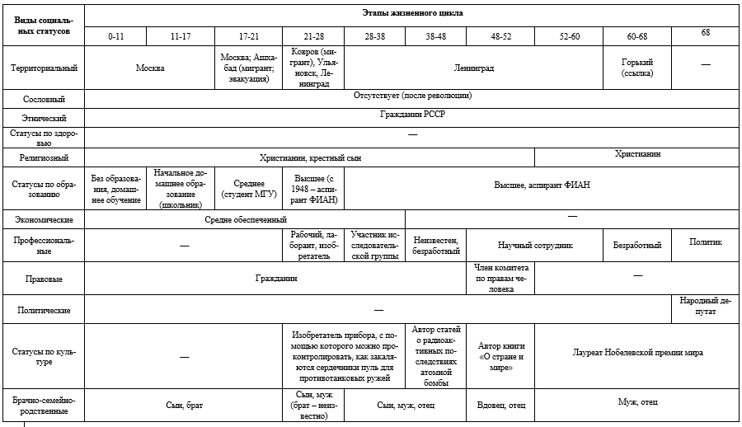

1. *Статусный профиль личности Сахарова Андрея Дмитриевича (1921-1989):*

